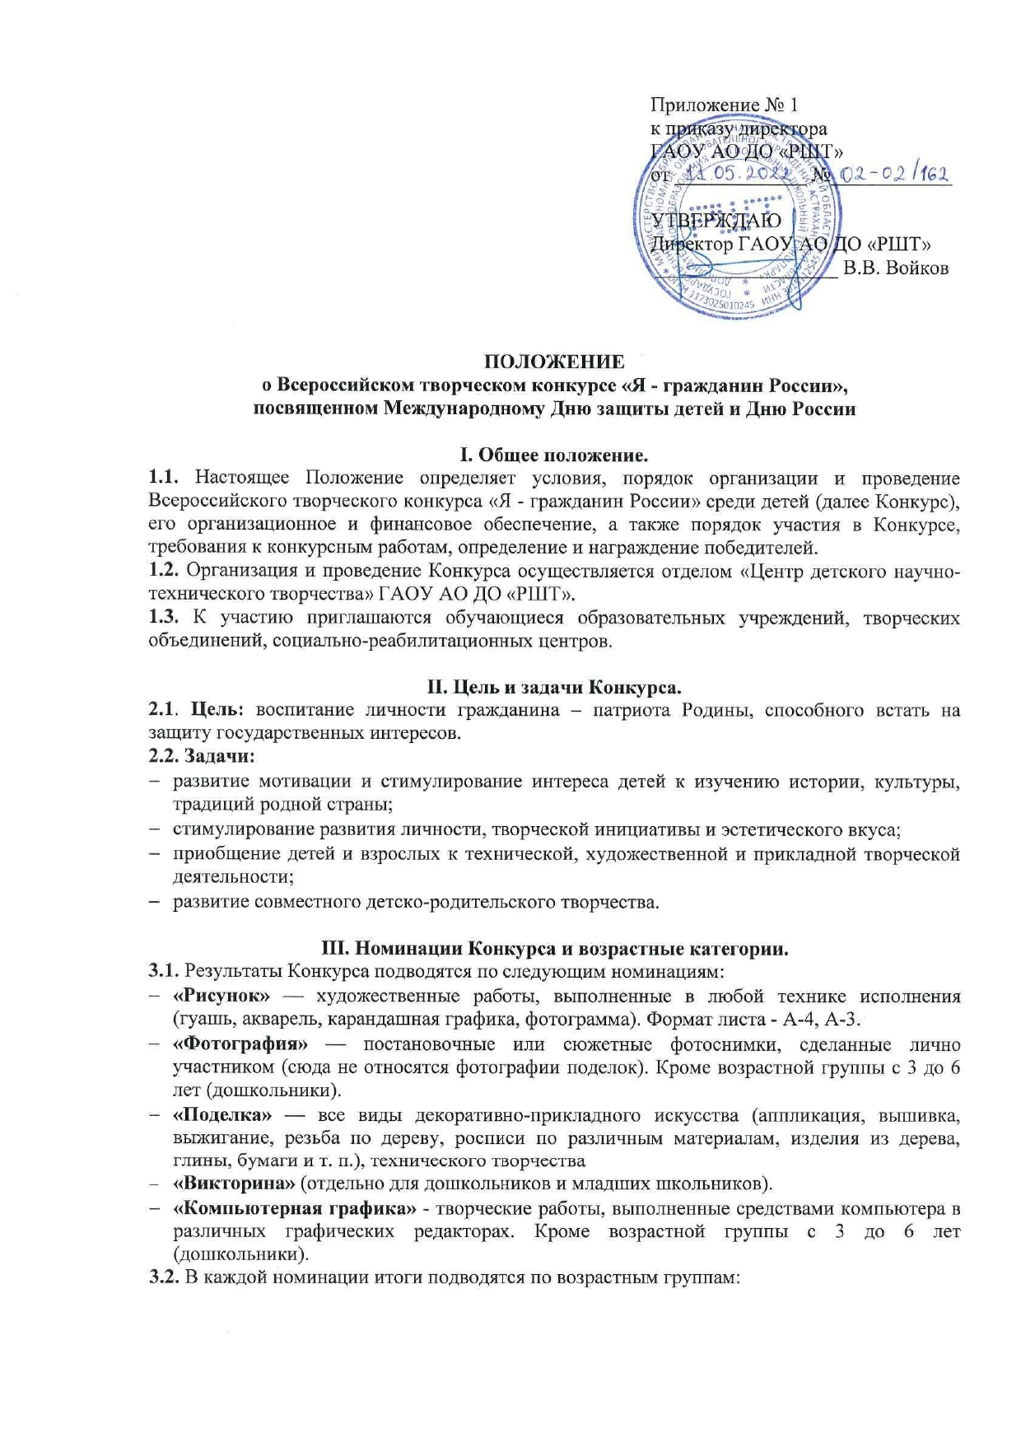
- 3-4 года (дошкольники) — отсутствуют номинации «Фотография», «Компьютерная графика», «Викторина»;
- 5-6 лет (дошкольники) — отсутствуют номинации «Фотография», «Компьютерная графика»;
- 1-2 класс (младшие школьники);
- 3-4 класс (младшие школьники).

IV. Условия участия в Конкурсе.
4.1. Для участия в Конкурсе необходимо с 16 мая по 17 июня 2022 г. включительно прислать на почту konkurscdntt@schooltech.ru
- заявку/общую заявку, в случае участия нескольких человек от одного педагога или организации (Приложение № 1) в электронном виде только в формате Word (Word.doc). При заполнении заявки будьте внимательны - данные используются для изготовления наградных документов и их рассылки;
- согласие на обработку персональных данных участника, заполненное родителем/законным представителем (Приложение № 2) (jpeg/отсканированный документ/ pdf файл/ фотографию хорошего качества);
- согласие на обработку персональных данных педагога/наставника (Приложение № 3) (jpeg/отсканированный документ/ pdf файл/ фотографию хорошего качества);
- фотографию/фотографии (возможно с нескольких ракурсов) конкурсной работы, подписанную согласно п. 4.2. (jpeg/отсканированный документ/pdf файл/ фотографию хорошего качества) в номинациях «Рисунок», «Поделка»;
- бланк ответов (jpeg/отсканированный документ/pdf файл/фото хорошего качества) в номинации «Викторина»;
- творческую работу в номинации «Компьютерная графика»;
- квитанцию об оплате организационного взноса за каждую конкурсную работу в размере - 150 руб. В случае участия нескольких человек от одного педагога или организации может быть произведена общая оплата одной квитанцией (jpeg/отсканированный документ/pdf файл/электронную квитанцию/ фотографию хорошего качества и т.д.).
Примечание: В Согласиях на обработку персональных данных НЕ ЗАПОЛНЯТЬ!!! строки «Настоящим даю согласие Оператору на передачу вышеуказанных персональных данных оргкомитету ___________________________ (адрес:
____________________) в целях ___________________________________________,
(например: организация, проведение, подведение итогов)
так как единственным организатором Конкурса является отдел «Центр детского научно-технического творчества» ГАОУ АО ДО «РШТ» и передача персональных данных другому Оператору не предусматривается.

4.2. Конкурсную работу, заявку, чек оплаты и согласия на обработку персональных данных присылать в одном письме на электронный адрес konkurscdntt@schooltech.ru В теме письма указать «Я-гражданин России. Фамилия участника/педагога/педагогов. ОУ». Каждый файл должен быть подписан, например:
- «Иванова. СОШ № 99. Заявка» или «ФИО педагога/педагогов. СОШ № 99. Заявка»;
- «Иванова. Рисунок «Моя Россия». СОШ № 99», «Иванова. Поделка «Открытка ко дню России». СОШ № 99»,
- «Иванова. СОШ № 99. Согласие» или «ФИО педагога/педагогов. СОШ № 99. Согласия»;
- «Иванова. СОШ № 99. Чек» или «ФИО педагога/педагогов. СОШ № 99. Чек».
4.3. После получения и обработки письма отправителю будет отправлен ответ с подтверждением о приеме документов!!!
4.4. СПОСОБ ОПЛАТЫ:
Оплата организационного взноса осуществляется на официальном сайте организации, в разделе «Оплата услуг» https://школьныйтехнопарк.рф/платежи/.
В разделе «Необразовательные услуги» в поле «Наименование услуги» выберите название конкурса «Я-гражданин России». В графе «Фамилия Имя Отчество плательщика (полностью)» необходимо указать полные ФИО оплачивающего лица (в формате: Иванов Иван Иванович). В графе «E-mail» необходимо указать свою электронную почту, на которую будет направлен чек об оплате.
Нажмите кнопку «Оплатить» и подтвердите корректность введенных данных, для перехода к готовой форме оплаты ПАО Сбербанк, где Вам остается ввести данные Вашей карты.
После завершения оплаты, на указанный электронный адрес будет направлен кассовый чек, подтверждающий факт оплаты выбранной услуги.
4.5. От организационных взносов при предоставлении соответствующих документов освобождаются дети из детских домов, интернатов, реабилитационных центров, дети-инвалиды, дети из многодетных и малообеспеченных семей (не более 3 человек от ОУ).
4.6. Организаторы Конкурса имеют право отстранить участника от участия в Конкурсе, лишить призового места без возврата орг. взноса в случае неэтичного отношения (в т.ч. публичных негативных высказываний) его или его представителей (родителей, родственников и т.д.) по отношению к членам жюри, персоналу и Организаторам Конкурса.

V. Требования к оформлению творческих работ.
Рисунки, фотографии и творческие работы, выполненные средствами компьютера:
- Эстетика оформления.
- Художественная выразительность сюжета.
- Уровень композиционного и колористического решения.
- Оригинальность.
- Фантазия.
Поделки:
- Эстетика оформления.
- Качество изготовления.
- Оригинальность
- Фантазия.

VI. Награждение победителей.
Победители награждаются дипломами I, II и III степени, остальные - дипломами участников. Наградные документы в электронном формате будут высланы на почту, указанную в заявке, не позднее 05 июля 2022 года. Педагоги, подготовившие 5 и более участников, награждаются благодарственными письмами (электронный формат).

Координатор - Дубовская Лариса Валерьевна, руководитель отдела «Центр детского научно-технического творчества» (сот. 8-903-348-18-91).

Приложение № 1

Заявка на участие во Всероссийском творческом конкурсе
«Я - гражданин России»

(файл в формате Microsoft Word !!! на электронную почту konkurscdntt@schooltech.ru)

Сведения об участнике подаётся вместе со Сведениями о преподавателе (наставнике) участника и Согласием законного представителя на обработку персональных данных несовершеннолетнего (Приложение №2)

№ | Номинация, название работы | Фамилия и имя участника | Образовательное учреждение | Возраст (лет) | Номер контактного телефона | Адрес электронной почты
1 | Викторина | Иванов Герман | МБОУ г. Астрахани «СОШ № 105» | 6
2 | Рисунок, «Моя семья» | Петров Савелий | МБОУ г. Астрахани «Гимназия № 7» | 8

Сведения о преподавателе (наставнике) участника заполняется лично преподавателем (наставником) и направляется с Согласием совершеннолетнего на обработку персональных данных (Приложение № 3)

Ф.И.О.  преподавателя (наставника) | Фамилия, инициалы преподавателя (наставника) | Образовательное  учреждение | Должность преподавателя (наставника) | Номер контактного телефона | Адрес электронной почты
Иванова Элла Харитоновна | Иванова Э.Х. | МБОУ г. Астрахани «Лицей 312» | учитель начальных классов

Приложение № 2

Согласие законного представителя на обработку персональных данных несовершеннолетнего
Я, ___________________________________________________________________________,
проживающий(ая) по адресу: _____________________________________________________________________________,
паспорт серия_______________ номер__________________выдан____________________________ _____________________________________________________________________________, дата выдачи______________код подразделения ______________, являясь законным представителем несовершеннолетнего _____________________________________________________________________________, «____» _________ ___________ г.р., приходящегося (-ейся) мне: ____________________ (дочь, сын, опекаемый (-ая), паспорт (свидетельство о рождении) серия__________________ №___________________выдан (зарегистрировано)_______________________________________________________________________________________________________________,
дата выдачи (регистрации) «______»__________ __________ г.
с целью его участия во Всероссийском творческом конкурсе «Я - гражданин России»,
(наименование мероприятия, конкурса, соревнования, олимпиады и др.)
оформления сопутствующей документации, свободно, своей волей даю свое согласие государственному автономному образовательному учреждению Астраханской области дополнительного образования «Региональный школьный технопарк», расположенному по адресу: 414056, г. Астрахань, ул. Анри Барбюса, д. 7 (юр. адрес: 414000, г. Астрахань, ул.
представителя, направляющего заявку, адрес электронной почты, номер контактного телефона родителя, образовательное учреждение и класс, в котором обучается ребенок.
Я согласен(на) с тем, что с вышеуказанными моими персональными данными и персональными данными ребенок будут совершаться действия (операции), предусмотренные Федеральным законом № 152-ФЗ от 27.07.2006 г. «О персональных данных» (включая сбор, запись, систематизацию, накопление, хранение, уточнение (обновление, изменение), извлечение, использование, передачу (распространение, предоставление, доступ), обезличивание, блокирование, удаление, уничтожение путем смешанной (автоматизированной и неавтоматизированной) обработки, получение и передача, как по внутренней сети, так и по сетям общего пользования.
Настоящим даю согласие Оператору на передачу вышеуказанных персональных данных оргкомитету _______________________________________________________
(адрес: ______________________________________________________________________)
в целях ______________________________________________________________________.
(например: организация, проведение, подведение итогов)
Данное Согласие действует с момента его дачи до завершения и подведения итогов Всероссийского творческого конкурса «Я - гражданин России» или до письменного отзыва Согласия.

Отзыв должен быть направлен в ГАОУ АО ДО «РШТ» в письменном виде.

«_____» ___________ 20___года _______________ _______________________
(дата) (подпись) (расшифровка подписи)

Приложение № 3

Согласие совершеннолетнего
на обработку персональных данных

Я, ___________________________________________________________________________,
«____» _________ ___________ г.р., проживающий(ая) по адресу: _____________________________________________________________________________, паспорт серия _______________ номер __________________ выдан _____________________________________________________________________________________________________________________________________________________, дата выдачи________________________ код подразделения _________________________,
с целью участия во Всероссийском творческом конкурсе «Я - гражданин России»,
(наименование мероприятия, конкурса, соревнования, олимпиады и др.)
оформления сопутствующей документации, свободно, своей волей даю свое согласие государственному автономному образовательному учреждению Астраханской области дополнительного образования «Региональный школьный технопарк», расположенному по адресу: 414056, г. Астрахань, ул. Анри Барбюса, д. 7 (юр. адрес: 414000, г. Астрахань, ул. Адмиралтейская, д. 21, помещение 66) (далее – Оператор, ГАОУ АО ДО «РШТ»), на обработку нижеперечисленных своих персональных данных: фамилия, имя, отчество, адрес электронной почты, номер контактного телефона, образовательное учреждение, в котором работаю.
Я согласен(на) с тем, что с вышеуказанными моими персональными данными и будут совершаться действия (операции), предусмотренные Федеральным законом № 152-ФЗ от 27.07.2006 г. «О персональных данных» (включая сбор, запись, систематизацию, накопление, хранение, уточнение (обновление, изменение), извлечение, использование, передачу (распространение, предоставление, доступ), обезличивание, блокирование, удаление, уничтожение путем смешанной (автоматизированной и неавтоматизированной) обработки, получение и передача, как по внутренней сети, так и по сетям общего пользования.
Настоящим даю согласие Оператору на передачу вышеуказанных персональных данных оргкомитету _________________________________________________________________________ (адрес: _______________________________________________________________________)
в целях ______________________________________________________________________.
(например: организация, проведение, подведение итогов)
Данное Согласие действует с момента его дачи до завершения и подведения итогов Всероссийского творческого конкурса «Я - гражданин России» или до письменного отзыва Согласия.

Отзыв должен быть направлен в ГАОУ АО ДО «РШТ» в письменном виде.

«_____» ___________ 20___года _______________ _______________________
(дата) (подпись) (расшифровка подписи)

